# 第2章 第3节 洛伦兹力和显像管

## 洛伦兹力

磁场对通电导线有安培力的作用，而电流是由电荷的定向移动形成的，所以安培力应该是作用在运动电荷上的力的宏观表现。

### 演示

图2.3-1是一个抽成真空的电子射线管，从阴极发射出来的电子束，在阴极和阳极间的高电压作用下，掠射到长条形的荧光屏上激发出荧光，显示出电子束的径迹。在没有磁场时，电子束是沿直线前进的（图2.3-1甲）；把射线管放在蹄形磁铁的两极间，从荧光屏上可以看到电子束运动的径迹发生了弯曲（图2.3-1乙、丙）。

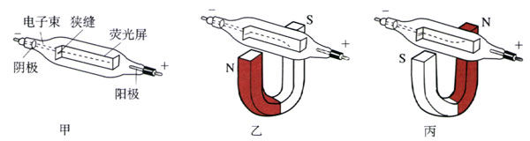

**图2.3-1 电子束在磁场中偏转**

### 思考与讨论

在上面的演示实验中，请你尝试用通电导线在磁场中受力的方法，判断电子束的偏转方向。讨论洛伦兹力与安培力的区别和联系。

提示：电子带负电，电子射线等效于相反方向的电流。

这一现象表明运动电荷受到了磁场的作用力，这种力称为**洛伦兹力（Lorentz force）**。磁场中通电导线所受的安培力是洛伦兹力的宏观表现。

洛伦兹力的方向可以用左手定则来判定：**伸开左手，使拇指与其余四指垂直并且在同一平面内，让磁感线垂直进入掌心，并使四指指向正电荷运动的方向，则拇指所指的方向就是正电荷所受的洛伦兹力的方向**。

理论和实验都表明，一个电荷量为*q*的粒子，如果它的运动速度*v*与磁场*B*的方向垂直，它所受的洛伦兹力的大小为

*F*=*qvB*

即电荷沿垂直于磁场的方向运动时，磁场对运动电荷的作用力的大小等于电荷的电荷量、速率、磁感应强度三者之积。在国际单位制中，上式的各个物理量的单位分别为N、C、m/s、T。

## 显像管

运动电荷在磁场中受到洛伦兹力的作用，运动方向发生偏转的现象称为**磁偏转（magnetic deflection）**。磁偏转在现代技术中有广泛的应用，电视机显像管是利用磁偏转工作的最典型的器件之一。

是电视机中重现图像的电真空器件，其构造如图2.3-2所示，电子枪发出的高速电子流撞在荧光屏上，激发出荧光。用放大镜观察，会发现荧光屏实际上是由大量细小发光点组成的。每个发光点为一个像素。电视机显像管是怎样把图像显现出来的？

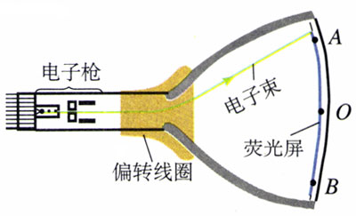

**图2.3-2 显像管主要由电子枪、荧光屏和偏转线圈组成。**

我们看书时，视线是从每行字的左边移到右边，再从第一行依次下移到最后一行。如果把电子束想象成看书的视线，电子束对荧光屏自左向右、自上而下的运动称为电子束**扫描（sweep，scan）**。水平方向的扫描称为行扫描，竖直方向的扫描称为帧扫描。若把书上的每个字想象成荧光屏上的每个发光点，电子束完成一帧完整画面要扫625行，每秒要扫25帧画面。画面的迅速变换和视觉暂留效应使我们看到了活动的图像。

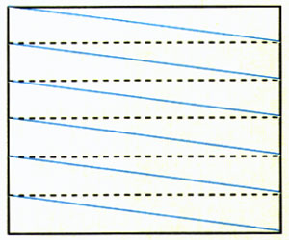

**图2.3-3 电子束扫描**

显像管是利用装在显像管颈部的**偏转线圈（deflection coil）**产生的磁场来使电子束偏转的。

按图2.3-4配置的线圈可以使电子束沿水平方向扫描。电流通过偏转线圈时，它就产生了竖直方向的磁场。电子枪发射的电子束射向荧光屏时，其运动方向与磁场方向垂直。电子束受到的洛伦兹力方向向右，因此向右偏转。如果线圈中电流方向与图示方向相反，则电子束就向左偏转。偏转线圈中通过的电流越大，产生的磁场越强，电子束偏转的角度也就越大。因此，只要在线圈中通以如图2.3-5所示的锯齿状电流，电子束便会自左向右匀速扫描，扫完一行后又很快回扫至左端。

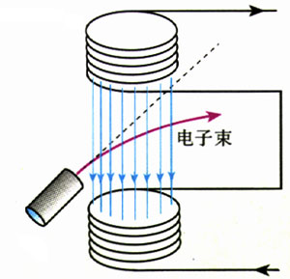

**图2.3-4 电子束在偏转线圈的磁场中偏转**

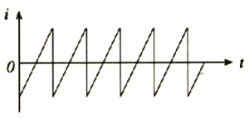

**图2.3-5 锯齿状电流**

实际的行偏转线圈都做成马鞍形，在显像管颈部上下各放一个，如图2.3-6。

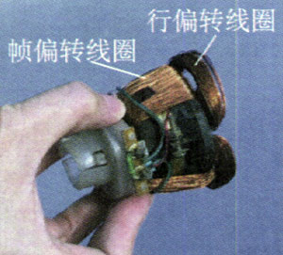

**图2.3-6 电视机中的偏转线圈**

在显像管颈部还装有另一组偏转线圈，它产生沿水平方向的磁场，使电子束上下偏转。当线圈中也流过锯齿波电流时，电子束将完成帧扫描过程。这组线圈称为帧偏转线圈。实际的帧偏转线圈是绕在磁环上的（图2.3-6）。

与显像管类似，电视摄像管（图2.3-7）也是利用磁偏转实现电子束扫描的。摄像管的核心是一块光电靶，靶上有很多用光敏半导体材料（具有受光作用之后电阻变小的性能）制成的小单元。镜头把景物的像映在靶上，靶上各单元所受光照的强度不同，因而电阻也就不同。当电子束扫过光电靶时，在负载中就会有电流流过。由于靶面各单元的电阻不同，流过负载的电流也不同。这样由于电子束的扫描，一幅幅图像就转换成了强弱变化的电流，这个信号电流可以通过磁带保存下来，也可以经过处理后通过天线发射出去。

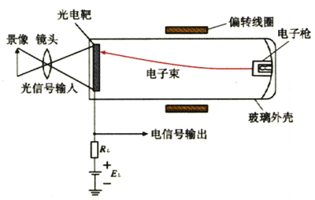

**图2.3-7 电视摄像管主要由镜头、光电靶、电子枪及偏转线圈等组成**

## 霍尔效应和霍尔元件

如图2.3-8，在竖直向上的匀强磁场中，电流*I*自右向左流过长方形的半导体薄片，定向移动的电荷受到方向平行于侧面向里的洛伦兹力*F*洛的作用。在这个力的作用下，薄片两个侧面上会积累起正负电荷。随着电荷积累，在内外侧面间会形成一个逐渐增强的电场。定向移动的电荷同时受到洛伦兹力*F*洛和电场力*F*电的作用，当电场力增大到与洛伦兹力相等时，内外侧端面间就形成一个稳定的电场，此时两端面间形成一个稳定的电压*U*H。这种现象称为**霍尔效应（Hall effect）**，这个电压叫霍尔电压。霍尔电压的大小与通过薄片的电流*I*和磁感应强度*B*成正比。

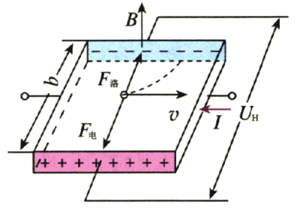

**图2.3-8 霍尔效应原理图**

如果保持通过薄片的电流，不变，将薄片置于磁场中不同位置，只要测出霍尔电压*U*H的大小，便可测出该磁场不同位置的磁感应强度。

### 实验

**用霍尔元件测量磁感应强度**

图2.3-9所示是一个霍尔元件，其大小仅为普通发光二极管的五分之一左右。霍尔元件是一个四端元件，其中AC端输入控制电流，BD端输出霍尔电压，可用多用电表的电压挡来检测。

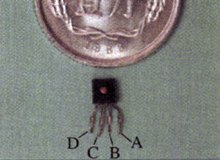

**图2.3-9 霍尔元件**

1．如图2.3-10，将霍尔元件的BD端与多用电表的最灵敏的50μA电流挡相连（由于霍尔电压很小，把它直接加在电流表两端，通过测量电流的变化，就可以知道电压的变化。也可用数字多用电表直接测量霍尔电压），电源*E*（6～12 V）与可变电阻*R*（470 Ω）串联后连到霍尔元件的AC端，用以输入控制电流，*R*的滑动端置于中间位置。将条形磁铁的磁极靠近霍尔元件H，观察多用电表指针读数的变化。

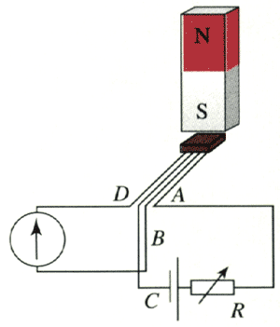

**图2.3-10**

保持霍尔元件H与条形磁铁磁极的相对位置不变，改变*R*的大小，再观察多用电表指针读数的变化。

由此得出，霍尔电压与________________________________有关。

2．使用这个简易检测装置，按图2.3-11检测收音机扬声器附近的磁场分布情况。

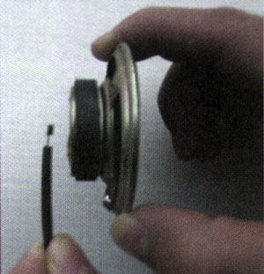

**图2.3-11 检测一只收音机扬声器的磁场感应强度**

检测的结果是___________________________________________。

3．若用上述装置检测一个通电变压器附近的磁场，多用电表指针的读数有何变化？为什么？

4．怎样用霍尔元件制成的磁场检测器来粗略检测磁场中某处磁感线的方向？说出你的判断依据。

## 广角镜

**折叠手机中的干簧管和霍尔元件**

使用折叠手机的人，往往对开盖接听、合盖挂机都非常好奇。

手机中用来控制线路通断的器件有三种类型：开关、干簧管和霍尔元件。所不同的是开关由人工手动控制，而干簧管和霍尔元件则通过磁信号来控制线路的通与断。

干簧管在手机中常常用于手机翻盖电路中。通过翻盖的动作，使盖上的磁铁控制干簧管闭合或者断开，从而接听或者挂断电话。例如，一些手机在合盖后会有指示灯闪亮，这是由于盖上装有磁铁，当话机的盖合上后，磁铁片将键盘/显示板上的干簧管吸合，使话机识别到翻盖已合上，状态指示灯开始闪亮。如果这个指示灯不亮，多半是这个干簧管出现了问题。

相对于干簧管来说，霍尔传感器更高级一些。但其在手机中的作用和干簧管一样，工作原理也非常相似，都是在磁场作用下产生通与断的作用。

与干簧管相比，霍尔传感器寿命更长，不容易损坏，而且对振动、加速度不敏感，开关响应的速度也比较快。

## 问题与练习

1．有一个放在匀强磁场中的放射源，可放射出α射线（氦原子核）、β射线（电子流）和y射线（不带电）。这些射线在外加磁场作用下发生如图2.3-12的偏转。试指出这三束各是哪种射线。

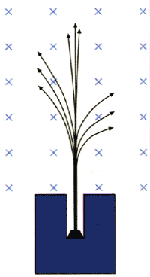

**图2.3-12**

2．如图2.3-13所示，上板带正电，下板带负电，电场强度*E*为3×104 N/C，板间存在方向垂直纸面、指向纸内的匀强磁场，磁感应强度B为0.02 T。当一个带电粒子（不计重力），以某一速度水平射入时，恰能方向不变地经过这一区域。此带电粒子带何种电荷？其速度为多少？

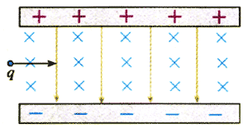

**图2.3-13**

3．关于磁偏转的应用，从课本所给的技术实例中任选一例，从网上查找更详尽的资料和图片，整理成一篇墙报资料。

4．在教师指导下，断开电源后，打开电视机后盖（或参观电器维修站），观看显像管颈部的行偏转线圈和帧偏转线圈。查找有关显像管的更多、更详细的图片、贤料，整理成一篇科技报告。